Congresul Autorităților Locale din Moldova
str. Columna 106A, Chisinau, Republica Moldova (secretariat)
t. 22-35-09, fax 22-35-29, mob. 079588547, info@calm.md, www.calm.md

Buletin Informativ 17 - 31 iulie 2018

CUPRINS
CALM A ORGANIZAT UN ATELIER DE LUCRU PENTRU SPECIALIȘTII ÎN REGLEMENTAREA PROPRIETĂȚII FUNCIARE DIN CADRUL APL...............................................................................2
CALM VA ACORDA ASISTENȚĂ APL ÎN DOMENIUL ATRAGERII DE FONDURI!.............................4
CALM SUSȚINE ELIMINAREA BARIERELOR ÎN PROCESUL DE ÎNREGISTRARE A GAL-URILOR........7
CALM CONSTRUIEȘTE NOI PUNȚI DE COOPERARE ÎNTRE APL ȘI INVESTITORII ROMÂNI!...........8
CALM ȘI CENTRUL CULTURAL VATRA VOR COOPERA ÎN VEDEREA PROMOVĂRII ACTIVITĂȚILOR CULTURAL-ARTISTICE ÎN COMUNITĂȚILE LOCALE!..................................................................11
CREȘTEREA VENITURILOR ÎN APL - O INIȚIATIVĂ NECESARĂ, ÎNSĂ CARE POATE DEVENI UNA PĂGUBOASĂ DACĂ NU VA FI URGENT ÎMBUNĂTĂȚITĂ!.........................................................12
PRIMARUL DE CARAHASANI, VICEPREȘEDINTELE CALM VLAD COCIU: „AVEM POSIBILITATEA DE A ADUCE ÎN FIECARE BUGET LOCAL PÂNĂ LA UN MILION DE LEI ANUAL, DAR CALM NU ÎNTOTDEAUNA ESTE AUZIT"...................................................................................................15
TATIANA BADAN: „DE MAJORĂRILE SALARIALE TREBUIE SĂ BENEFICIEZE TOȚI FUNCȚIONARII DIN APL, FĂRĂ ECHIPĂ PRIMARII NU POT GENERA REZULTATE"..............................................17
AMBASADA FRANȚEI ȘI CALM INVITĂ APL SĂ ELABOREZE PROIECTE CE VIZEAZĂ DEZVOLTAREA LOCALĂ.................................................................................................................................21
PROIECTUL CODULUI URBANISMULUI PROVOACĂ ÎNGRIJORĂRI ÎN RÂNDUL APL!..................23
CALM APĂRĂ INTERESELE OPERATORILOR MICI DE APĂ ȘI SANITAȚIE.....................................25
ÎN DOUĂ LUNI DE ACTIVITATE A SERVICIULUI CALM DE ASISTENȚĂ ȘI CONSULTANȚĂ JURIDICĂ, JURIȘTII AU INTERVENIT ÎN PESTE 50 DE CAZURI.....................................................................27
CORECTAREA ERORILOR ÎN PROCESUL DE TRANSMITERE ÎN PROPRIETATE A TERENURILOR. CUM A FOST MODIFICATĂ LEGEA...........................................................................................29
EXPERȚI INTERNAȚIONALI ȘI NAȚIONALI ANALIZEAZĂ PROGRESUL ÎN ELABORAREA DOCUMENTAȚIEI TEHNICE ÎN CADRUL A DOUĂ PROIECTE DE APROVIZIONARE CU APĂ ȘI CANALIZARE, FINANȚATE DE UE.............................................................................................30

CALM A ORGANIZAT UN ATELIER DE LUCRU PENTRU SPECIALIȘTII ÎN REGLEMENTAREA PROPRIETĂȚII FUNCIARE DIN CADRUL APL
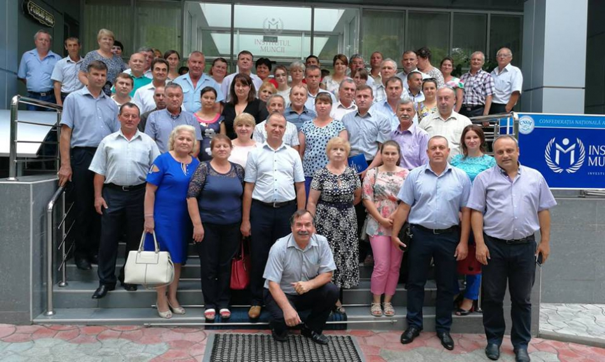
Congresul Autorităților Locale din Moldova (CALM) a reunit la Chișinău, joi, 26 iulie, circa 70 de specialiști în reglementarea proprietății funciare. Scopul evenimentului a fost identificarea atât a problemelor și necesităților profesionale ale acestei categorii de funcționarii, cât și a soluțiilor ce le-ar crea condiții optime de muncă.
În deschiderea evenimentului, directorul executiv al CALM Viorel Furdui a menționat că Congresul Autorităților Locale din Moldova își propune să ofere o asemenea platformă de comunicare pentru toate categoriile de specialiști din cadrul primăriilor. „Nu știu dacă inginerii cadastrali din toată republica sau alte categorii de funcționari au posibilitatea de a se întruni, de a face schimb de opinii, de experiență. Indiferent de profesie, oamenii trebuie sistematic să se autoperfecționeze, să comunice, să meargă în vizite de studiu, inclusiv peste hotare, pentru că doar așa putem crește ca și profesioniști." Viorel Furdui a menționat că ulterior vor fi create rețele de profesioniști în diverse domenii de activitate ale APL și astfel se va contribui la soluționarea celor mai stringente subiecte ce periclitează activitatea funcționarilor publici.
Coordonatorul Serviciului din cadrul CALM de Asistență a Operatorilor Mici de Apă și Sanitație „SOMAS" Alexandru Morcov a menționat că este de specialitate inginer cadastral, ceea ce înseamnă că problemele specialiștilor în reglementarea proprietății funciare sunt cunoscute foarte bine în cadrul CALM. „Cea mai mare problemă cu care se confruntă inginerii cadastrali este lipsa delimitării terenurilor proprietate publică, iar într-o bună parte din localități nu sunt înregistrate bunurile proprietate privată." Alexandru Morcov a informat participanții la eveniment despre faptul că un proiect al Băncii Mondiale de 30 milioane de dolari are ca obiectiv finanțarea câtorva elemente importante în domeniul reglementării proprietății funciare. În alt context, expertul CALM a adus exemplul localității Colonița, care are venituri la bugetul local de 600 de mii de lei anual, datorită evaluării făcute la impozitul pe bunurile imobile, iar primăriile care nu au făcut această evaluare au venituri de circa 21 mii de lei. „Administrarea acestui impozit depășește 40 de mii de lei pentru o mie de gospodării. Care este raționamentul colectării acestuia, dacă veniturile sunt de 20 mii lei? Ne propunem să calculăm ce venituri au fost ratate în acest caz în ultimii ani și să identificăm soluții."
Expertul CALM Viorel Pârvan a prezentat noul Serviciu al CALM, elaborat în colaborare cu IDIS „Viitorul", specializat în asistența juridică pentru aleșii locali.
„În cadrul Serviciului specializat de Asistență Juridică pentru aleșii locali vom oferi consultanță și sprijin nu doar primarilor, dar și celorlalte categorii de funcționari din cadrul APL. Vă rugăm să ne contactați atunci când aveți întrebări sau vă confruntați cu probleme de ordin juridic."
Prezent la atelierul de lucru al specialiștilor în relații funciare, primarul orașului Ștefan Vodă Gheorghe Anghel a menționat că sunt foarte multe neclarități în legislație. „Ori nu există prevederi clare, ori noi nu le înțelegem pe unele. Codul Funciar este învechit, multe neclarități sunt legate de delimitarea terenurilor și sperăm de a obține niște răspunsuri vine de la CALM. Am participat și la alte instruiri aici și am aflat multe lucruri noi de la specialiștii din domeniu."
Specialistul pe probleme funciare din comuna Cruzești, municipiul Chișinău Leonid Mureșanu este de părere că vechiul Cod Funciar este perfect, dar se pot face unele modificări, actualizate la cerințele zilei de astăzi. „Codul Funciar nou, care urmează să fie votat în lectura a doua în Parlament, este făcut de ministerul Agriculturii. Bine că nu l-au dat polițiștilor sau ministerului Sănătății să-l elaboreze. Eu sper că deputații și-au dat seama că nu poate fi votată o asemenea variantă."
Primarul orașului Bucovăț, raionul Strășeni Alexandru Pascaru consideră că este incorect de a pune pe umerii APL-urilor evaluarea bunurilor imobile, fără a avea specialiști pentru a face corect acest exercițiu. „O altă problemă apare la delimitarea terenurilor publice de cele private. În loc să fie unele terenuri proprietăți ale localității, ele sunt ale statului și nu le putem da în arendă."
Galina Caraman, specialist privind evidența terenurilor funciare în cadrul primăriei Mereni a atenționat că probleme sunt o sumedenie și de multe ori nici nu e clar cum de găsit soluția. „Primim notificare de la Cancelaria de Stat că trebuie să ne ghidăm de legislația în vigoare, dar niciodată nu ne arată cum concret să soluționăm problemele care apar. Cu părere de rău, practic nu avem la cine apela după ajutor. Legislația este confuză, este schimbătoare, abia ne obișnuim să lucrăm cu o Lege și aflăm că ea deja nu mai este valabilă. Lucrăm foarte mult asupra unei decizii, ca să ajungem la Cancelaria de Stat și să ne-o anuleze, dar nu ni se comunică și cum să aplicăm această legislație atât de confuză. Iar oamenii bat drumurile la primărie și așteaptă rezultate."
Inginerul cadastral din Sadova, Călărași Vladimir Dodon: „Ca să măsori un titlu este necesar de circa o mie de lei, câte milioane ne trebuie pentru a face toate evaluările? Nu s-au păstrat listele unde era indicat fiecare om și cât pământ a primit, mulți au plecat peste hotare, alții au decedat și nu au făcut acte de moștenire, acum e foarte complicat să facem regulă în acest domeniu."
Experții CALM au menționat că toate aceste probleme abordate în cadrul atelierului de lucru vor fi analizate și se va încerca găsirea celor mai optime soluții. Întruniri de acest gen vor mai avea loc.
Departamentul de Comunicare al CALM

CALM VA ACORDA ASISTENȚĂ APL ÎN DOMENIUL ATRAGERII DE FONDURI!
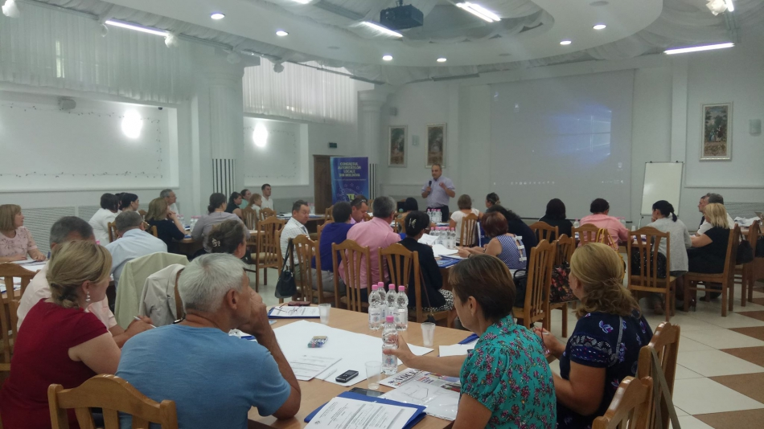
Joi, 19 iulie, la inițiativa Congresului Autorităților Locale din Moldova (CALM), peste 50 de responsabili de scrierea proiectelor din cadrul APL din majoritatea raioanelor Republicii Moldova s-au reunit la Chișinău în cadrul unui atelier de lucru. La eveniment au participat experți ai CALM, primari, secretari din cadrul Consiliilor locale, ingineri cadastrali și alți responsabili de scrierea proiectelor.
Scopul organizării atelierului de lucru este de a crește capacitățile celor care sunt responsabili de atragerea de fonduri în cadrul primăriilor, dar și o etapă de inițiere a procesului de dezvoltare a unui serviciu pentru toate APL din RM, în cadrul căruia CALM va acorda servicii și consultanță privind scrierea de proiecte și atragerea de fonduri.
În debutul evenimentului, directorul executiv al CALM Viorel Furdui a scos în evidență faptul că atragerea de fonduri și scrierea de proiecte trebuie să fie un obiectiv prioritar deoarece, în prezent, doar acestea sunt modalitățile de soluționare a problemelor din localități, iar APL trebuie pregătite pentru a face față acestor provocări. „Prezența la seminarul de astăzi a primarilor, a secretarilor, a inginerilor cadastrali vorbește despre faptul că pe lângă multiplele atribuții pe care le au acești angajați, se ocupă și de atragerea de fonduri. Problema majoră este că în primăriile din RM aproape că nu sunt persoane angajate care să aibă în atribuțiile de funcție colectarea de fonduri pentru dezvoltarea localităților, aceasta sarcină rămânând în gestiunea primarului."
Directorul executiv al CALM a constatat că atât consecințele unei centralizări și ale unui sistem depășit în ceea ce privește politica de cadre, dar și salarizarea în cadrul APL au repercusiuni asupra acestui domeniu și există riscul ca în perioada următoare acest deficit de cadre să crească. „Ne propunem să creăm niște mecanisme în cadrul CALM de susținere a APL și în acest domeniu, să organizăm instruiri sistematice pentru a le facilita munca funcționarilor din APL și pe această dimensiune."
Expertul CALM, coordonatorul SOMAS Alexandru Morcov a făcut o prezentare a Serviciului CALM de Suport al Operatorilor Mici de Apă și Sanitație SOMAS. „În perioada aceasta am participat în cadrul tuturor grupurilor de lucru și comisiilor care elaborează politici la nivel național în domeniul apei și sanitației. Cunoaștem cu toții că există programul de regionalizare a serviciului de apă și sanitație doar că nu este clar de unde vor fi luați bani pentru a crea trei-patru operatori regionali și cum va ajunge acest serviciu la cetățean. Scopul nostru este de a susține satele, cel puțin până la implementarea marelui proiect de regionalizare. Oamenii trebuie să aibă acces la acest serviciu vital, deoarece dacă nu are gaz se va încălzi cu tizic, dar dacă nu are apă de calitate va ajunge la medic, iată de ce acordăm o mare importanță acestui serviciu. Aveți contactele noastre și dacă apare o problemă să știți că suntem la dispoziția DVS."

Expertul CALM Victoria Matveev, care a moderat evenimentul, a menționat că intenția CALM este de a identifica problemele cu care se confruntă APL și de a veni cu o listă de eventuale soluții pe care am putea să le punem în aplicare, astfel încât Congresului Autorităților Locale din Moldova să-i fie mai ușor să elaboreze programele de instruire în acest domeniu.
Primarul de Carahasani, Ștefan Vodă, vicepreședintele CALM Vlad Cociu a specificat faptul că în cadrul primăriilor sunt venituri reduse, astfel încât primarii sunt puși în situația de a căuta surse suplimentare. „Pentru a accesa fonduri este necesar să cunoaștem care sunt etapele pe care trebuie să le parcurgem pentru a obține aceste finanțări. În APL sunt foarte puține persoane care ar putea și ar avea potențialul de a atrage aceste investiții. Sunt foarte multe cerințe și exigențe în scrierea de proiecte, de la cunoașterea limbilor străine și până la unele detalii tehnice."
Vlad Cociu este primarul care a reușit să implementeze în localitatea sa proiecte de milioane de lei. „Am avut privilegiul de a putea crea o echipă bună în primărie, dar din cauza lipsei de motivație unii colegi deja se gândesc să plece. Noi nu cerem de la guvernare peștele, ci doar undița. Sunt o sumedenie de instrumente nevalorificate în administrația locală care ne-ar permite să majorăm veniturile la bugetul local și astfel am putea motiva angajații profesioniști din APL să rămână. Descentralizarea este subiectul pe care îl discutăm de mai mulți ani, dar progres nu prea văd. Dacă evităm lacunele și continuăm procesul de descentralizare am putea aduce anual până la un milion de lei în bugetele locale ale primăriilor de comune. Dacă lucrurile nu se vor schimba foarte rapid în această direcție, mă tem că anul viitor vom fi nevoiți să mergem la cules portocale în Spania."
Potrivit primarului de Carahasani, CALM este organizația care mereu a promovat interesele primarilor și ea trebuie să fie auzită și de APC. „În CALM sunt mulți specialiști și primari care au experiență și abordează adesea unele lucruri foarte importante, dar ele nu sunt auzite."
Primarul de Tigheci, Leova Crețu Angela este responsabilă de scrierea și implementarea proiectelor, deși nu are studii profunde în domeniu pentru a reuși să aducă în comunitate și fonduri europene. „Nu prea avem specialiști în acest domeniu, mulți au plecat, iar cei care au rămas sunt mai puțin pregătiți. O altă problemă este lipsa de resurse financiare ce ne-ar permite să angajăm un bun specialist. Am reușit să implementăm proiecte mici, inclusiv cu ajutorul voluntarilor de la Corpul Păcii, însă nu pot să mă laud că și primăria a depus un proiect și a obținut finanțare. Cineva spunea astăzi că ar fi bine la trei-patru sate să avem măcar un specialist în atragerea de fonduri. Eu consider ca de asemenea angajat are nevoie fiecare localitate. Prin intermediul CALM sper să reușim să sensibilizăm guvernarea și să audă această doleanță a noastră, deoarece este o necesitate de a include această funcție în statele de personal."
De asemenea, primarul satului Palanca, Ștefan Vodă, vicepreședinte al CALM, președintele Rețelei Femeilor CALM Larisa Voloh a vorbit despre lipsa resurselor financiare pentru a angaja un specialist în scrierea proiectelor și atragerea fondurilor. „E complicat să identificăm și o persoană care ar face față acestor provocări, dacă am găsi-o cred că s-ar găsi și resurse financiare. Necunoașterea limbii străine este un alt impediment în scrierea proiectelor." Despre evenimentul organizat de CALM, Larisa Voloh a menționat că indiferent de experiența fiecăruia, repetarea este mama cunoștințelor. „Lucrurile evoluează și noi trebuie să fim în pas cu realitățile. Fiecare dintre participanții la acest atelier a venit și pentru autoperfecționare, dar și pentru a obține noi cunoștințe în domeniu. În calitate de reprezentanți ai localităților suntem invitați la diverse evenimente, lansări de proiecte și CALM ne ajută să cunoaștem lucrurile în esență.
Primarul localității Andrușul de Jos, Cahul, Gheorghe Pralea este de părere că CALM-ul are un rol important în activitatea aleșilor locali. „Prin experții pe care îi are ne pot consulta pe diverse tematici, deoarece avem foarte multe lacune în legislația cadastrală, dar și în cea a administrației locale. La întrunirea de astăzi s-a constatat că într-adevăr sunt foarte multe lacune și acestea, împreună cu APC trebuie de exclus din legislație. În privința atragerii de fonduri, este nevoie de a fi alocate surse la bugetul local pentru a putea angaja o persoană care să poată scrie proiecte."
Primarul de Sauca, Ocnița Iraida Jitari a scris mai multe proiecte până a văzut primul rezultat, după care a apărut și interesul. „Ar fi bine ca persoanele angajate în Direcțiile economice a Consiliilor raionale să fie implicate în ajutorul primăriilor pentru a scrie proiecte. În România la o primărie cu o populație de 5 mii de locuitori sunt 3 specialiști care se ocupă doar cu scrierea proiectelor, noi de am avea măcar unul la nivel de raion. Am putea învăța multe de la colegii noștri de peste Prut și am înțeles că CALM are intenția de a organiza aceste vizite de studiu. CALM-ul mereu ne informează despre noile finanțări care apar, căutăm și noi soluții."
Primarul satului Chiștelnița, Telenești Constantin Ciobanu a confirmat că toate scrierile de proiect se bazează pe primar. „Sunt ajutat de inginerul cadastral, în unele cazuri mă susține colectivul de profesori din gimnaziul localității noastre. În cele aproape două mandate am adus circa 6-7 milioane de lei investiții, la o populație de circa 3000 de cetățeni. Dacă muncești ai."
Alesul local din Chiștelnița afirmă că este nevoie de consultările CALM. „Sunt proiecte pe care trebuie să le traducem în engleză, iar noi nu avem această posibilitate. La evenimentul de astăzi am venit ca să identificăm neajunsurile care sunt în domeniu și încet-încet să mișcăm carul din loc. Unul singur este greu, iată de ce noi mereu am avut mare nădejde în CALM, unicul partener pentru primarii din Republica Moldova."
CALM intenționează să mai organizeze asemenea ateliere de lucru, inclusiv pentru alte categorii de funcționari din domeniul APL.
Departamentul de Comunicare al CALM

CALM SUSȚINE ELIMINAREA BARIERELOR ÎN PROCESUL DE ÎNREGISTRARE A GAL-URILOR
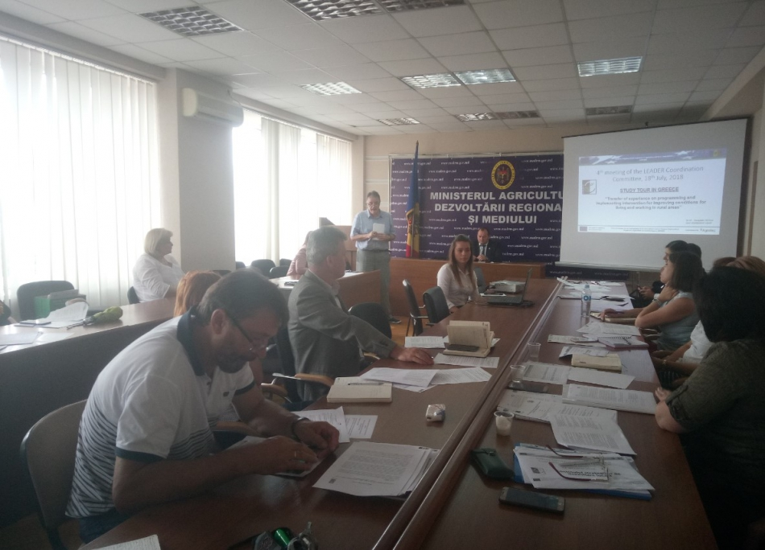
La 18 iulie a avut loc ședința Comitetului de Monitorizare și Coordonare (CMC) a Programului LEADER în Republica Moldova. La eveniment au participat secretarul general de stat Iurie Ușurelu, șeful Direcției politici și programe de dezvoltare rurală Galina Petrachi, expertul AT ENPARD Panagiotis Patras, directorul executiv al CALM Viorel Furdui, primarul de Sărata Veche, Fălești, vicepreședintele CALM Maria Galiț și primarul satului Limbenii Noi, Glodeni Anatol Buzut.
În cadrul evenimentului au fost abordate subiecte privind modificarea și completarea componenței și a Regulamentului de activitate a Comitetului de Monitorizare și Coordonare a Programului LEADER în Republica Moldova.
Totodată, Galina Petrachi a prezentat unele inițiative legislative privind constituirea Grupurilor de Acțiune Locală și implementarea măsurilor LEADER.
Cei prezenți au fost informați despre modificările de Lege care vor fi aprobate în regim de urgență pentru a elimina barierele actuale în procesul de înregistrare a GAL-urilor și despre participarea autorităților locale în calitate de fondatori.
Directorul executiv al CALM Viorel Furdui a insistat asupra importanței acestor modificări și necesității adoptării acestora.
De asemenea, în cadrul ședinței au fost selectați membrii din cadrul GAL-urilor pentru vizita de studiu în Grecia cu tematica „Transfer de experiență în programarea și implementarea intervenției pentru îmbunătățirea condițiilor de trai și de muncă în zonele rurale."
Participanții la ședință au pus în discuție și subiectul privind numărul populației care ar defini zonele de intervenție pentru măsurile LEADER.
GAL-ul este un parteneriat între autorităţile şi instituţiile locale, întreprinderile locale şi organizaţiile societăţii civile, format cu scopul de a identifica împreună problemele şi resursele satelor care au decis să coopereze, de a elabora o strategie participativă pentru a crea oportunități de dezvoltare a acestor comunități.
Programul LEADER reprezintă o inițiativă a UE privind dezvoltarea rurală, prin punerea în valoare a resurselor specifice unui teritoriu rural în cadrul unei strategii de dezvoltare conform contextului local.
Departamentul de Comunicare al CALM

CALM CONSTRUIEȘTE NOI PUNȚI DE COOPERARE ÎNTRE APL ȘI INVESTITORII ROMÂNI!

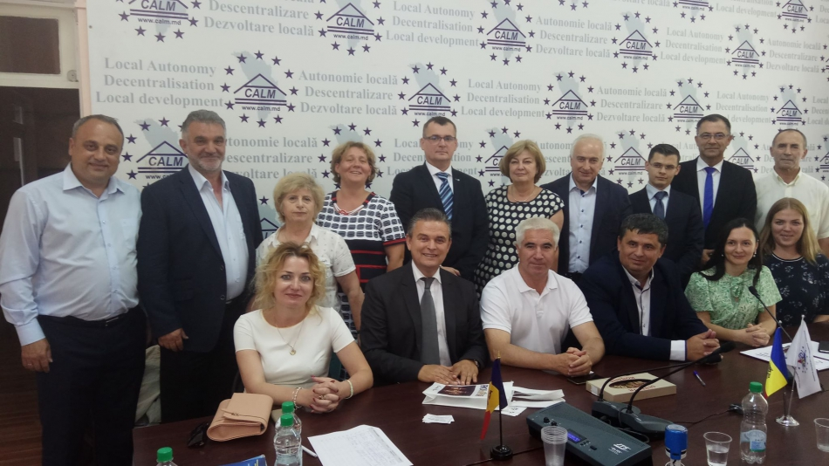
Marți, 17 iulie, Congresul Autorităților Locale din Moldova(CALM), reprezentat de vicepreședintele CALM, primarul municipiului Edineț Constantin Cojocaru a semnat un Acord de colaborare cu Asociația Investitorilor din România (AIR), reprezentată de președintele executiv al AIR, Daniel-Vasile Nuțiu. La eveniment au participat și membri ai celei mai mari și celei mai vechi confederații patronale din România „Uniunea Națională a Patronatului Român" (UNPR), instituție ce a înregistrat multe rezultate în colaborarea cu APL din România.
Scopul Acordului este de a oferi un cadru de cooperare și de a facilita colaborarea între CALM și AIR, în zonele de interes comun.
CALM și AIR vor coopera pentru a realiza acțiuni specifice, menite să susțină investitorii din România în Republica Moldova și comunitățile locale din Republica Moldova în domenii precum:
- Dezvoltarea unui dialog activ și a unei strânse cooperări pentru schimbul de informații și implementarea de proiecte în interes comun;
- Dezvoltarea unor platforme de informare a investitorilor români privind oportunitățile de afaceri și investiții în APL din RM, respectând principiul de competitivitate;
- Promovarea parteneriatelor publice private între APL din RM și investitorii români,
- Promovarea atragerii investitorilor români în finanțarea proiectelor de infrastructură în APL din RM;
- Planificarea în comun și coordonarea propunerilor de îmbunătățire a mediului de afaceri din România și a climatului investițional din RM;
- Comunicarea și schimbul de bune practici în vederea realizării proiectelor investiționale în RM;
- Asistență mutuală pe parcursul implementării proiectelor comune.
Președintele executiv al AIR Daniel-Vasile Nuțiu a comunicat celor prezenți că în aceeași zi a fost semnat și Acordul de cooperare între AIR și UNPR.
„Pasul evident pe care am considerat că trebuie să-l facem ca și investitori din România în Republica Moldova a fost să ne asociem și cu cei care au deja 27 de ani de experiență, care știu ce vor să facă și cum să facă. Sunt proiecte pe care le vom derula împreună cu susținerea locală. Împreună ne dorim să aducem acel plus de valoare pe care îl așteptăm unii de la ceilalți."
Preşedintele Uniunii Naţionale a Patronatului Român Lucian Ioan a declarat că întrevederea cu CALM este un moment important al vizitei în Republica Moldova. „ Printre cele patru-cinci direcții majore pe care noi le urmărim este și această apropiere și conlucrare cu primăriile orașelor. Avem proiecte pe care le-am făcut în România cu administrații locale, avem realizări concrete și am ajuns ca în anumite orașe, municipii să putem vorbi despre faptul că nu mișcă nimic important din punct de vedere economic fără ca noi să fim consultați. De exemplu, pe lângă primăria municipiului Oradea am reușit să înființăm două comisii formate din reprezentanți ai primăriei și ai mediului de afaceri care monitorizează desfășurarea achizițiilor publice. Prin înființarea acestor comisii au scăzut contestațiile cu 80%." Președintele UNPR a menționat faptul că împreună cu APL din România, cu fonduri europene au fost implementate proiecte importante, cum ar fi construirea centrelor de afaceri, pentru energii regenerabile, ș.a. „Primăriile ne-au dat teren, ori au avut o clădire, iar noi am avut bani și am construit pe teren, iar dacă a fost clădire am reabilitat-o și am folosit-o împreună."
Potrivit lui Lucian Ioan, semnând acordul de parteneriat cu AIR a fost deschisă o ușă largă de colaborare cu mediul de afaceri din RM.
„Dacă veți fi interesați putem să venim să vă dăm sprijin și asistență, reieșind din experiențele pe care noi le-am avut, este vorba de infrastructură, reabilitarea clădirilor publice pentru a le eficientiza energetic, ș.a. Urmează să vă transmitem niște propuneri concrete prin care acele localități, acele administrații locale care sunt interesate să beneficieze de asistența colaboratorilor noștri."
Vicepreședintele UNPR Florin Balint a specificat faptul că și pentru accesarea fondurilor europene este mult mai facil pentru APL să lucreze cu o organizație nonguvernamentală patronală, decât cu o companie privată. „Și noi am contribuit la progresul comunităților, fie mai mici, fie mai mari, am adus proiecte care au adus comunelor și orașelor mai mici autonomie din punct de vedere energetic, am lucrat pe producția de energie regenerabilă, am avut și multe proiecte pe domeniul social, ș.a."
Vicepreședintele CALM, primarul municipiului Edineț Constantin Cojocaru i-a salutat pe reprezentanții AIR și UNPR și și-a manifestat toată deschiderea pentru noile oportunități de colaborare. „Oamenii de afaceri, dar și primarii sunt persoanele care vorbesc concret. Pentru noi e foarte important să vedem cum ne putem regăsi pe domeniul anumitor parteneriate public-private, suntem interesați și de potențiali rezidenți care ar putea să vină la noi. Formula de preaderare la UE ne pune încă în situația de a mai bate uneori pasul pe loc, dar cred că putem recupera foarte repede."
Constantin Cojocaru a apreciat faptul că România este principalul avocat al Republicii Moldova. „Vrem ca buna relație pe care o avem cu Asociația Orașelor din România și Asociația Comunelor din România să o extindem și la nivelul altor asociații și nu doar."
Vicepreședintele CALM, președintele raionului Dubăsari Grigore Policinschi a punctat faptul că asemenea atitudine și comunicare este absolut necesară pentru Republica Moldova. „Reieșind din practica prin care ați trecut DVS., ne-am dori să ne fiți călăuză. Este foarte important să nu amânăm pentru mult timp următoarea noastră întrevedere. Eu reprezint o zonă absolut specifică, cea de securitate care, cu părere de rău, pe parcursul a mai mulți ani rămâne a fi un loc acceptat mai greu de către investitori. Sunt foarte interesat de a afla din experiența parteneriatelor public-private. Cred că reieșind din practicile pe care le aveți am putea să învățăm din ele pentru a îmbunătăți climatul investițional și încrederea."
Vicepreședintele CALM, primarul orașului Cimișlia Gheorghe Răileanu a menționat faptul că semnarea Acordului între CALM și AIR este un eveniment foarte promițător și dă posibilitate de a dezvolta un spectru larg de domenii de colaborare.
Asociația Investitorilor din România în Republica Moldova a fost creată la 24 ianuarie, curent, având 12 membri fondatori. Până la sfârșitul anului Asociația își propune să ajungă la 40 de membri.
UNPR a fost înfiinţată în anul 1991, cu scopul de a ocroti interesele patronilor mici şi mijlocii activând în domeniul serviciilor, comerţului şi producţiei. UNPR este o uniune de federaţii patronale, cu patrimoniu propriu şi personalitate juridică. În afara filialelor judeţene, din UNPR mai fac parte şi asociaţiile profesionale din diverse domenii de activitate, reprezentând ramuri şi subramuri ale economiei românești.
Departamentul de Comunicare al CALM

CALM ȘI CENTRUL CULTURAL VATRA VOR COOPERA ÎN VEDEREA PROMOVĂRII ACTIVITĂȚILOR CULTURAL-ARTISTICE ÎN COMUNITĂȚILE LOCALE!
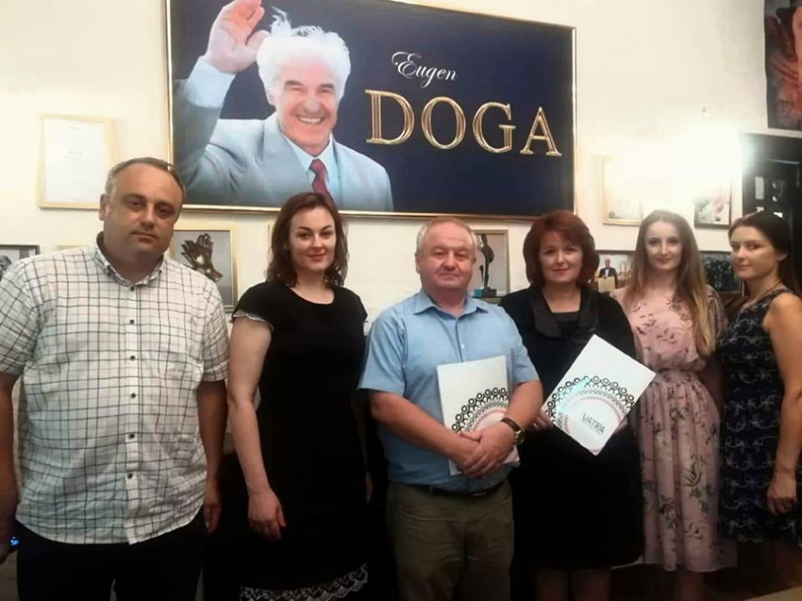
Congresul Autorităților Locale din Moldova (CALM), reprezentat de președintele Tatiana Badan și Asociația Obștească Centrul Cultural „Vatra", reprezentată de președintele Nicolae Avram au semnat marți, 24 iulie 2018, un Acord de cooperare.
Astfel, în baza Acordului, CALM și Centru Cultural „Vatra" vor coopera pentru a realiza acțiuni specifice menite să susțină activitățile cultural-artistice, social și educative ale CC Vatra și comunitățile locale din Republica Moldova în domenii precum: implementarea de proiecte de interes comun; dezvoltarea unor platforme de informare a APL-urilor din RM privind activitățile CC Vatra și oportunitățile de participare a comunităților locale la aceste evenimente; promovarea atragerii personalităților vieții culturale din diferite localități ale RM, a persoanelor fizice, agenților economici, uniunilor și asociațiilor patronale naționale și internaționale, fundațiilor, organizațiilor neguvernamentale și a altor asociații locale și naționale, a mass-media dornice să susțină misiunea de promovare a valorilor culturale; planificarea în comun și coordonarea manifestărilor științifice, educative, cultural-artistice, comemorărilor, cu implicarea cetățenilor RM din diverse localități din republică și de peste hotare; comunicarea, schimbul de bune practici și asistența mutuală pe parcursul implementării proiectelor comune, ș.a.
Primul eveniment care se va desfășura în baza acestui Acord avea loc în perioada 15-16 septembrie 2018, în contextul organizării primei ediții a Festivalului Internațional "Generația Centenar". Scopul festivalului este de a conserva, a perpetua și a promova valorile românești și de a scoate în evidență diversitatea și, în același timp, tradițiile comune care stau la baza unității istorice, lingvistice și culturale ale acestui neam.
Festivalul este organizat de CC Vatra, sprijinit de Ambasada României în Republica Moldova și Congresul Autorităților Locale din Moldova (CALM) și va include ample manifestări culturale: concerte de muzică populară și muzică ușoară, recitaluri poetice și de muzică folk, concursuri, ateliere de creație, expoziții, adresate tuturor categoriilor de vârstă. Un accent special va fi pus pe promovarea tradițiilor specifice regiunilor istorice, inclusiv cele aflate în afara granițelor României. La festival sunt invitați să participe reprezentanți ai autorităților locale și centrale din Republica Moldova și România, oameni de cultură, meșteri populari, ansambluri etno-folclorice de pe ambele maluri ale Prutului, dar și toți cei care doresc să cunoască îndeaproape tradițiile și cultura poporului român.
Festivitatea se va desfășura în incinta Complexului Etno-Cultural „Vatra", amplasat în raionul Strășeni, km 32 și are capacitatea de a găzdui 50 000 de participanți, fiind dotat cu scene de concert și spectacole, locuri de agrement și alte dotări tehnice necesare.
Departamentul de Comunicare al CALM

CREȘTEREA VENITURILOR ÎN APL - O INIȚIATIVĂ NECESARĂ, ÎNSĂ CARE POATE DEVENI UNA PĂGUBOASĂ DACĂ NU VA FI URGENT ÎMBUNĂTĂȚITĂ!
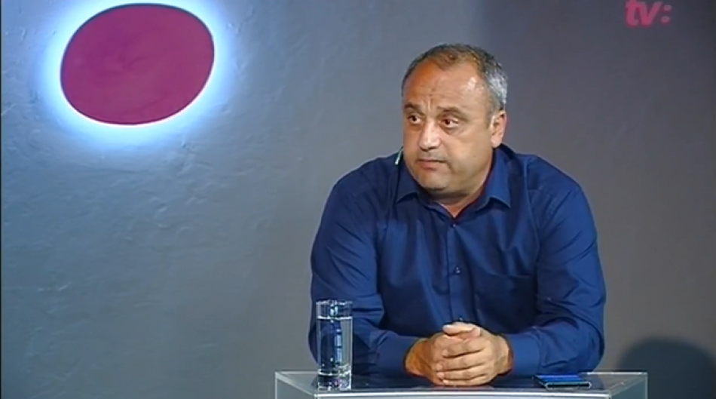
CALM susține inițiativa de creștere a salariilor în APL, absolut necesară și justificată. Însă, în forma în care ea a fost prezentată și adoptată de Guvern ea generează mai multe incertitudini, confuzii și contradicții pentru cei din APL, făcând foarte dificilă aplicarea ei în practică și creând tensiuni între diferite categorii de funcționari.
Membrii Guvernului au aprobat proiectul de Lege privind majorarea cu până la 50% a salariilor pentru primari și viceprimari, președinți și vicepreședinți de raion, pretori și vicepretori. De asemenea, cu până la 15% din salariul de funcție vor crește și salariile personalului care asigură deservirea tehnică a APL. Acesta a fost subiectul emisiunii Regionalii de la TV8, invitat în studio fiind directorul executiv al Congresului Autorităților Locale din Moldova (CALM) Viorel Furdui.
Potrivit directorului executiv al CALM, problema salariilor mici din cadrul APL se discută de foarte mult timp, din acest punct de vedere situația fiind extrem de gravă. „APL au fost desconsiderate în totalitate și din acest motiv în APL există o atmosferă dezolantă atunci când e vorba de continuarea activității în cadrul APL. Acest lucru se atestă la toate nivelele de administrație locală. În primării există un deficit enorm de contabili, de ingineri cadastrali, secretari ai Consiliilor locale, ș.a. Dacă a ajuns această stare de decepție totală și în rândul primarilor atunci lucrurile sunt într-adevăr foarte grave. Foarte mulți primari buni, care au crescut din punct de vedere profesional pe parcursul a unu, două sau trei mandate, deja se gândesc să părăsească această funcție, deoarece nu există o proporție rațională între responsabilitatea enormă, competențele care se pun zi de zi pe umerii APL și recompensă. Totodată, spre deosebire de alte categorii de funcționari, primarilor, dar și funcționarilor publici, în afară de faptul că sunt discriminați în raport cu alte nivele de administrație publică, conform Legii li se interzice să se ocupe cu anumite activități suplimentare care să le permită să-și suplinească veniturile. Ei nu au dreptul la nicio altă activitate remunerată, excepție fiind predarea în școli sau alte instituții de învățământ. Situația este gravă și noi de mai mult timp încercăm să abordăm această problemă, venind cu propuneri concrete, sesizând autoritățile statului. Problema este generată de faptul că noi la timp nu am întreprins niște măsuri importante în ceea ce privește ajustarea cadrului legal la principiile de funcționare a APL."
Cât privește inițiativa legislativă a Guvernului, Viorel Furdui a menționat că CALM încă mai speră că va reuși să discute în cadrul Parlamentului astfel încât proiectul de Lege al Executivului să fie ajustat conform rigorilor autonomiei locale și astfel să devină efectiv. „În formatul în care a fost adoptat de către Guvern proiectul este destul de confuz, din acest motiv considerăm că acest proiect trebuie perfecționat. În proiectul de Lege se propune nu de a majora salariul, dar de a da dreptul APL, în special peroanelor cu funcție de demnitate publică din APL la stimulente, car pot fi până la 50% din mărimea salariului de funcție. Totodată, se acordă dreptul de a stimula cu până la 15 % personalul tehnic. Legea 355, cu privire la salarizarea în domeniul bugetar, în articolul 2 este o prevedere prin care persoanelor cu funcție de demnitate publică li se interzice, într-o oarecare măsură, să beneficieze de stimulente. Prin acest articol al Legii se blochează implementarea actualei inițiative a Guvernului, pe care sperăm că Parlamentul o va exclude. În actuala variantă a proiectului de Lege sunt și alte inexactități. Se propune ca majorările să constituie până la 50%, dar nu este explicat mecanismul, nici cine va decide dacă majorarea este de 10 sau de 50%. Dacă Consiliul local trebuie să decidă cu cât se majorează salariul primarului, atunci noi nu soluționăm problema, deoarece colegii noștri din cadrul APL nu o singură dată ne-au spus că din cauza relațiilor nu tocmai bune între Consiliu și primari, aleșii locali nici nu se adresează după asemenea premii. De multe ori Consiliile locale acordă premii funcționarilor din primărie și nu primarilor, chiar dacă alesul local este conducătorul acestor funcționari. O altă problemă este că de majorări nu vor beneficia funcționarii publici, în acest sens a fost o inițiativă de a acorda dreptul APL, inclusiv din sursele proprii, de a avea posibilitatea de a acorda unele adaosuri la salarii pentru funcționarii publici în mărime de până la 100%. Faptul că funcționarii publici din APL rămân fără majorări va crea unele tensiuni în cadrul primăriilor, deoarece și așa avem probleme la capitolul identificării specialiștilor care să lucreze în APL."
Directorul executiv al CALM este de părere că sustenabilitatea acestei inițiative constituie o altă problemă deoarece, după toate regulile de funcționare a autonomiei locale, pentru implementarea acesteia ar trebuie de prevăzut și o sursă. „Este foarte bine că până la sfârșitul anului această cheltuială se va face din bugetul de stat. E corect ca orice modificare efectuată pe parcursului anului bugetar, la inițiativa legislatorului, să fie acoperită financiar de către Guvern, din sursele bugetului de stat. Paralel cu aceasta însă, urmează a asigura această sustenabilitate prin identificarea și acordarea cel puțin a unei surse de venit."
În acest sens, Viorel Furdui a amintit că CALM a venit cu o inițiativă referitor la modul de evaluare a bunurilor imobile. „Am venit și cu exemple în acest sens, demonstrând că acest lucru ar permite APL să aibă mai multe venituri proprii și să le folosească în interesul politicii de cadre, remunerație, sau în alte scopuri necesare APL."
Totodată, potrivit directorului executiv al CALM Viorel Furdui, această inițiativă a Guvernului este necesară, indiferent de forma în care este ea. „Trebuie să schimbăm atmosfera în APL și să dăm posibilitatea de a genera o anumită creștere a remunerației în APL, chiar dacă ceea ce se propune la ora actuală este o inițiativă cam întârziată și insuficientă. Problema este că această inițiativă este privită ca una izolată și superficială, ea nu soluționează lucrurile în esență. Este important de a perfecta corect, din punct de vedere juridic, această creștere salarială. CALM a venit în ajutorul inițiatorilor acestui proiect de Lege cu o abordare complexă. Noi am propus ca și funcționarii publici să beneficieze de majorări, să excludem toate aceste bariere în ceea ce privește acordarea premiilor, deoarece în prezent există o formulare foarte confuză. Am propus corelarea acestui sistem, inclusiv la veniturile proprii. Această problemă poate fi soluționată foarte simplu, în baza principiului descentralizării politicii de cadre și a salarizării, iar la aceste capitole la ora actuală avem o discrepanță enormă."
Viorel Furdui a amintit că în pofida prevederilor Cartei Europene și ale Constituției, până în prezent primarii și funcționarii publici din APL sunt priviți ca o categorie inferioară în administrația publică și atitudinea față de ei este respectivă, exact așa ca într-un stat extrem de centralizat, unde nu funcționează autonomia locală și descentralizarea. „Realitățile juridice de la noi sunt cu totul alatele. Există niște principii de funcționare a APL, potrivit cărora primarul este conducătorul APL, un administrator mai important la nivel local nu există. Relația dintre APL și cea de alte nivele, inclusiv cea centrală se bazează pe principiile colaborării, legalității și nu există subordonare între acestea. APL beneficiază de bugete proprii, de personalitate juridică proprie, de patrimoniu propriu, de sistem propriu și autonom de organizare și funcționare, în limitele Legii. Problema de cadre și de salarizare ar trebui să fie una de interes local, deoarece APL sunt cele care trebuie să decidă de câți specialiști este nevoie, ce fel de specialiști și ce politică de remunerare să aibă. Aceasta este principala discrepanță care există și care nu este înțeleasă până în prezent de către colegii noștri din APC."
Departamentul de Comunicare al CALM

PRIMARUL DE CARAHASANI, VICEPREȘEDINTELE CALM VLAD COCIU: „AVEM POSIBILITATEA DE A ADUCE ÎN FIECARE BUGET LOCAL PÂNĂ LA UN MILION DE LEI ANUAL, DAR CALM NU ÎNTOTDEAUNA ESTE AUZIT"
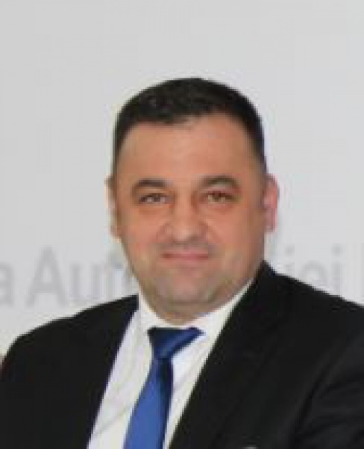
Primarul de Carahasani, Ștefan Vodă, vicepreședintele CALM Vlad Cociu a vorbit în cadrul unui interviu despre cât de greu se obțin proiectele în comunitățile locale, despre lipsa specialiștilor în domeniul atragerii de fonduri, dar și despre lipsa motivației de a mai candida la următoarele alegeri și intenția de a părăsi această țară, chiar dacă pe parcursul celor 15 ani a reușit să implementeze în localitatea sa proiecte în valoare de milioane de euro.
Cum reușiți să aduceți fonduri în comunitatea DVS.?
Vlad Cociu: Având venituri reduse în cadrul primăriilor suntem puși în situația să căutăm resurse suplimentare și accesând fonduri, atât naționale, cât și internaționale este necesar să cunoaștem care sunt pașii pe care trebuie să-i întreprindem pentru a obține aceste finanțări. În primării sunt foarte puține persoane care ar putea și ar avea calificativul necesar pentru a atrage aceste investiții.
Să înțelegem că această responsabilitate rămâne pe umerii primarilor?
Vlad Cociu: Un manager bun trebuie să-și creeze o echipă și deocamdată reușim acest lucru. Am parte de o echipă bună și împreună am încercat să realizăm acele obiective care sunt reflectate în planul de dezvoltare socio-economică a localității, implementând foarte multe proiecte. Însă, am fost disperat în momentul în care am aflat că unii colegi din primărie vor să plece.
Presupun că nu toți primarii sunt specialiști în scrierea de proiecte...
Vlad Cociu: Încercăm să identificăm capacitățile noastre locale. Recent, am aplicat la programul transfrontalier Republica Moldova- România, deși sunt foarte multe cerințe în scrierea acestor proiecte – începând de la cunoașterea limbii străine și terminând cu unele momente tehnice. Au fost cazuri când trebuia să mergem la biroul tehnic din Iași și nu aveam acoperire financiară pentru deplasări, iar în acest sens, frații de peste Prut nu ne prea înțelegeau. Totuși, în aceste condiții am trecut de cele două etape: hard și soft. Am prezentat notele conceptuale, printre care să procurăm cu o primărie din Vaslui tehnică necesară pentru a profila drumurile, iar pentru a doua etapă am estimat 6,7 milioane euro pentru a pune asfalt în tot satul, dar aceasta nu înseamnă că noi deja am câștigat proiectul. În ultimul timp toate autoritățile publice locale sunt foarte active, care au știut cum să mobilizeze echipele, astfel concurența e mare și e mai greu să obții finanțări.
O altă problemă este contribuția localităților la implementarea proiectelor, de multe ori foarte mare pentru realitățile locale. Cum vă descurcați la acest capitol?
Vlad Cociu: Pe parcursul celor 15 ani de când sunt primar nu prea ne-am băgat în buzunarul oamenilor, am încercat să obținem fonduri acolo unde nu era necesară contribuția cetățenilor. Avem multe proiecte implementate, cu obiective de infrastructură. Acolo unde a fost necesară contribuția cetățenilor am avut mereu probleme. În cazul gazificării satului și construcției apeductului până astăzi localitatea a rămas datoare. Problema este că nu plătesc nu cei care nu au, dar producătorii care au posibilități și care folosesc zilnic apa, gazul și drumurile, deși rezultatele le plac.
Anual se văd schimbările care se produc în Carahasani, totuși aveți gânduri de a pleca din funcție și din sat...
Vlad Cociu: Pot oricând să enumăr toate realizările, deoarece țin minte cum era satul până a veni la primărie și văd cum este acum. Eu țin la acest sat și la consăteni. Totuși, nu suntem motivați și sunt cu gândul de a pleca.
Guvernul a promis că va majora salariile aleșilor locali cu până la 50%.
Vlad Cociu: Am vizitat nu o singură dată țara vecină, România și am avut posibilitatea să cunosc care sunt oportunitățile de acolo, am vorbit și despre salarizare. Problema este abordată astăzi de parcă primarii își bat capul doar de salariul lor, dar nu este adevărat. Noi cerem majorări de salarii pentru toți cei care activează în APL.
Guvernul spune că nu sunt suficiente resurse...
Vlad Cociu: Noi nu cerem peștele, dar undița. Sunt o mulțime de instrumente care nu sunt valorificate și este nevoie de dialog pentru a cunoaște lucrurile. Am observat că acest proiect de salarizare a fost consultat cu o direcție de finanțe din Orhei, sau din alt raion, dar nu s-a discutat cu Congresul Autorităților Locale din Moldova, cu primarii, cu asociațiile noastre raionale. Autoritățile locale de nivelul I trebuie să fie cele care propun modificări în acest proiect. La un post de radio se vorbea că salariul mediul în APL este de 6000 de lei. Nu știu de unde au luat aceste calcule, deoarece 898 de primari primesc câte patru mii de lei, iar acum se vorbește că vom primi 9 000, ceea ce nu este adevărat. Cifrele pe care le prezintă mass-media trebuie să fie reale, altfel oamenii consumă acest produs și cred că așa și va fi. Anul viitor, după expirarea mandatului, vom vi nevoiți să mergem în Spania ca să culegem portocale sau să efectuăm alte feluri de munci, pentru a ne putea întreține familiile. Indiferent dacă ești primar, contabil, sau un simplu muncitor, trebuie să fii motivat. Dacă e să mă refer la rezultate eu vă demonstrez că sunt implementate proiecte de milioane de euro, dar vorbim de niște salarii foarte mici.
Cum vedeți soluționarea acestei situații?
Vlad Cociu: Descentralizarea este un subiect pe care îl discutăm de mai mulți ani și este o prerogativă a tuturor politicilor strategice dar, de facto, foarte puțin se schimbă lucrurile în această direcție. Vorbim mult, avem multe ședințe, avem diferite echipe de lucru ș.a.m.d, dar progres nu văd. E necesar cu adevărat să facem o descentralizare, deoarece adesea banii centralizați sunt partajați după criterii politice. Eu nu văd ca banul să vină în bugetul local din taxa pe valoare adăugată, sau din cifra de afaceri. Avem agenți economici care au mașini cu tonaj mare și nu virează nimic în bugetul local. Avem o sumedenie de probleme la evaluarea bunurilor imobiliare, având și pierderi enorme. Avem scutiri pentru unele pături sociale care tot sunt pe seama noastră. Avem alte multe scăpări care dacă le-am exclude am putea aduce în fiecare buget local plus valoare de până la un milion de lei anual.
De ce nu se implementează aceste inițiative?
CALM este un sindicat al nostru, al primarilor, o organizație foarte bună, care în permanență a protejat și a promovat interesul public al societății noastre. Eu cred că această organizație trebuie să fie auzită și de discutat cât mai mult, nu pe poziții de baricadă, dar trebuie să fim o echipă cu CALM. Trebuie să ținem cont de faptul că în această organizație sunt o sumedenie de specialiști care abordează niște lucruri foarte importante, dar ele nu sunt auzite. În cadrul activității CALM întotdeauna ne-am axat pe rezultatul concret, care să fie în beneficiul cetățeanului.
Departamentul de Comunicare al CALM

TATIANA BADAN: „DE MAJORĂRILE SALARIALE TREBUIE SĂ BENEFICIEZE TOȚI FUNCȚIONARII DIN APL, FĂRĂ ECHIPĂ PRIMARII NU POT GENERA REZULTATE"
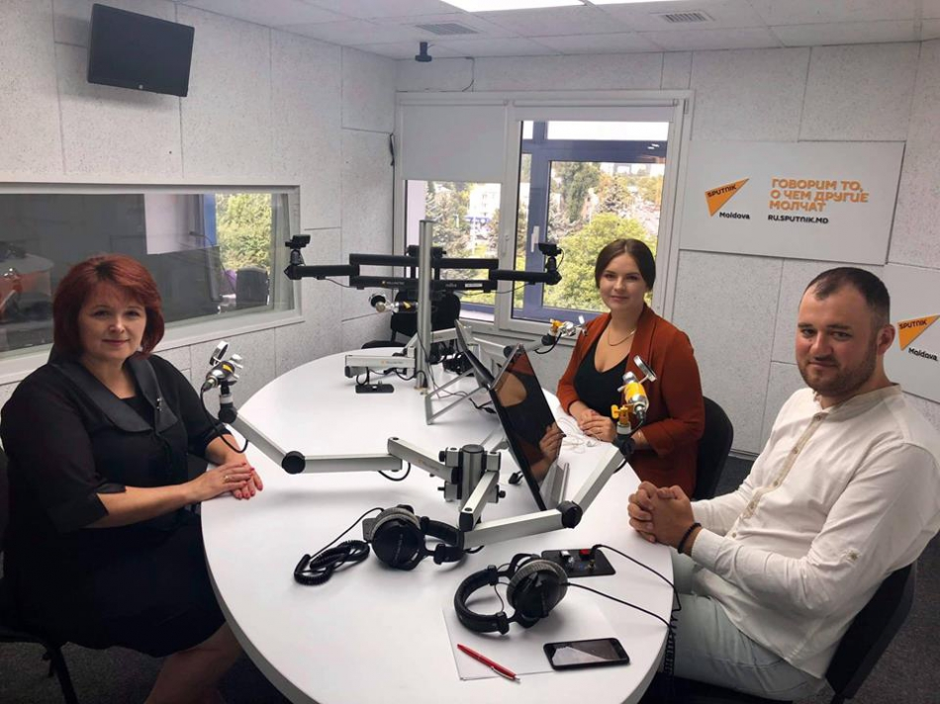
Tatiana Badan, primar de Selemet, Cimișlia, președintele Congresului Autorităților Locale din Moldova (CALM) a vorbit la Radio Sputnik Moldova despre cum e pâinea de primar, cum a reușit să implementeze proiectele din localitate, dar și despre salariile aleșilor și ale funcționarilor.
Sunteți primar la al patrulea mandat. Dacă ați fi să faceți o retrospectivă a acestor ani, cum i-ați descrie?
Tatiana Badan: Am ales conștient această funcție pe care mi-au încredințat-o cetățenii, mi-am asumat responsabilitatea și m-am dedicat acestei profesii, deoarece am avut toată dorința de a contribui la dezvoltarea satului meu de baștină Selemet. În acești ani s-a muncit foarte mult, iar rezultatele APL din Selemet se datorează echipei. Am avut marele noroc să lucrez cu o echipă extraordinar de bună, competentă și foarte unită. Totodată, vreau să menționez că și instituțiile publice din localitate, dar și grupurile manageriale ale acestor instituții au fost unele dintre cele mai responsabile și cred că succesul nostru mic pe care îl avem se datorează unității noastre. În Selemet ne conducem după mottoul: Toți lucrăm și suntem responsabili de dezvoltarea satului nostru. Dacă suntem uniți vom avea rezultate, dacă ne vom critica sau vom urmări de pe mal cum plutește barca, atunci nu vom obține nimic.
Cum este să fii primar independent în Republica Moldova?
Tatiana Badan: Încă de la început, dar și acum simt această nedreptate care există în Republica Moldova față de aleșii locali care sunt idependenți. Este mult mai greu să obții anumite fonduri ale statului, să atragi anumite proiecte de investiții în localitate, chiar dacă acestea sunt prezentate într-o manieră profesionistă, oricum la selectare este și criteriul politic, iar acest lucru dezamăgește pe mulți primari. Totuși, dacă simți această nedreptate, trebuie să fii mai tare și să găsești alte soluții. E foarte bine atunci când un manager, nu contează în ce domeniu, este orientat spre a găsi soluții. Spre fericirea mea, am avut posibilitatea de a conlucra cu mai multe Ambasade, cu parteneri străini, chiar și cu biserici.
Ați fost curtată de anumite partide?
Tatiana Badan: De fiecare dată când erau alegeri parlamentare mi se propunea, dar am refuzat întotdeauna. Începând cu anul 2010 nici nu pot să discut aceste propuneri politice, atunci am fost aleasă în calitate de președinte al Congresului Autorităților Locale din Moldova, organizație ce reprezintă toate autoritățile publice locale și interesele lor, iar scopul este ca la cârma acestei organizații reprezentative să fie un primar independent și CALM să poată promova descentralizarea, consolidarea autonomiei locale. Poate atunci când nu voi mai fi realeasă în calitate de președinte al CALM, mă voi mai gândi la aceste propuneri, dacă va fi un partid politic în care voi simți că există o echipă foarte pregătită, consolidată și care are drept prioritate proiectele de dezvoltare ale țării, ale comunităților, iar interesul acestor partide ar fi doar binele cetățeanului.
Acum 15 ani, când ați câștigat primul mandat de primar, care a fost prima realizare făcută în beneficiul consătenilor DVS.?
Tatiana Badan: S-a depus foarte mult suflet în toate proiectele pe care le-am realizat în Selemet, fie ele mai mici sau mai mari. Primul lucru pe care l-am făcut în calitate de primar este că am curățat împreună cu voluntarii toate drumurile publice și am văruit copacii. Unii râdeau, spunând că ar trebui să realizez un proiect mai important, nu să văruiesc copacii. Nu aveam grup sanitar public, deși avem școală de muzică, oamenii circulau. Pas cu pas am realizat proiecte mai mici și mai mari. Scopul meu este ca în cazul fiecărui proiect să comunic cu comunitatea și să le cer părerea și sprijinul. Un primar nu poate să facă schimbarea de unul singur. Este important să comunicăm cu oamenii și să-i atragem în proiecte, să înțeleagă toată lumea că pentru a avea rezultate este nevoie de implicare fiecăruia dintre noi.
Sunteți primarul pe care lumea îl respectă sau de care lumea se teme?
Tatiana Badan: Cred că ar trebui să-i întrebăm pe cetățeni ce părere au. Ceea ce pot să vă spun este că de fiecare dată în alegeri am obținut 97-96% dintre voturile cetățenilor, am avut și cazuri când nu au fost oponenți în campanie, ceea ce vorbește despre faptul că oamenii au încredere în mine. Un asemenea procent de încredere mă face să-mi asum o și mai mare responsabilitate. Să vă spun sincer, pe parcursul acestor 15 ani mi-am luat concediu pe hârtie, dar nu am avut niciodată vacanță. De fiecare dată era câte o problemă, trebuia să mă implic și nu mi-am permis niciodată această odihnă care este prevăzută de lege.
Fiecare candidat vine în campanie cu multiple promisiuni. Reușiți de fiecare dată să le transformați în realitate?
Tatiana Badan: În 1999 am candidat pentru prima dată, dar nu mi-au ajuns câteva voturi, eram încă foarte tânără. Făcusem mai multe promisiuni și mă gândeam că e bine că n-am trecut, deoarece nu știu dacă le-aș fi realizat pe toate. În campania din 2003 am făcut foarte puține promisiuni, dar de fiecare dată spuneam oamenilor mei din sat că voi încerca să aduc o schimbare, cu sprijinul lor și dacă ei vor avea încredere în mine.
Și în Selemet se atestă acest exod al oamenilor?
Tatiana Badan: Aceasta este problema țării în întregime, ce mă întristează și pe mine foarte mult. Oamenii din localitatea mea au multe servicii bine organizate: avem școală de muzică, muzeu, centru pentru copii cu dizabilități, cantină socială, avem școală, casă de cultură cu multe colective, cu multe cercuri, avem echipe de fotbal cu rezultate la nivel de republică, deci este un sat foarte activ. Chiar și așa, oamenii pleacă. Avem și o Asociație a băștinașilor, suntem implicați în proiectul Migrație și Dezvoltare Locală. Avem o bază de date creată încă în 2004 și pe parcursul acestor ani am urmărim acest proces al migrației și vreau să vă spun că este accentuat și în Selemet. Cred că atât timp cât nu avem stabilitate socio-economică în țară, atât timp cât nu le oferim oamenilor noștri locuri de muncă, condiții și servicii pe potriva posibilităților cetățenilor, cât nu reuși să eliminăm birocrația din mai multe servicii, atât timp ei alege să plece. Pe parcursul anului școlar 2017-2018 au plecat 23 de copii împreună cu părinții lor. Oamenii îmi spun că își iubesc satul dar nu pot rămâne în țara unde inițiativa nu este apreciată, unde copiii noștri nu au viitor. Acest lucru sigur că ne întristează, pentru că noi punem foarte mult suflet și capacitate în educația acestor copii. Satele îmbătrânesc și se depopulează, ne-am pomenit cu o sumedenie de probleme sociale, noi încercăm să-i ajutăm, să-i încurajăm pe oameni, dar nu putem să le schimbăm dispoziția atât timp cât copiii lor nu sunt alături.
Vorbeați despre Asociația băștinașilor din Selemet. Cum vă ajută?
Tatiana Badan: Atunci când am devenit primar, în 2003, m-am confruntat cu această nedreptate privind redistribuirea fondurilor naționale și astfel am creat această Asociație. O bună parte din proiectele noastre le-am realizat cu suportul băștinașilor care au migrat. Sunt foarte sinceri, rămân atașați de sat și avem o bună comunicare. De exemplu, ca să construiești un gard la cimitirul din sat, cu o lungime de 600 de metri și într-o lună să poți acumula 380 mii de lei, dar și să reușești finisarea lucrărilor vorbește despre încrederea, aportul și sufletul lor pentru rădăcinile și țara lor.
Care este cea mai mare realizare a DVS. pe parcursul acestor mandate?
Tatiana Badan: Nu pot să mă mândresc cu prea multe, pentru că satul nostru merită mult mai mult. Pentru fiecare proiect de 3 sau de 5 mii de euro este necesar să depui mult efort, să raportezi fiecare acțiune. Dumnezeu ni l-a adus în sat pe un director al unei organizații din Norvegia și cu organizația aceasta umanitară, Norge- Moldova am reușit să realizăm foarte multe proiecte de dezvoltare în sat: au fost renovate două blocuri la grădiniță, a fost creat centrul social pentru 46 de copii cu dizabilități, dar și cantina socială prin intermediul căreia livrăm prânz cald pentru 40 de persoane nevoiașe din localitate, am reparat școala de muzică, am creat o piață agro-alimentară, acum suntem în procesul de achiziționare a tarabelor și în curând ne dorim să o deschidem.
Ați avut și proiecte finanțate din bugetul statului?
Tatiana Badan: Am fost foarte puține. Prin intermediul Fondului Ecologic am reconstruit trei ani în urmă un sistem de aprovizionare cu apă potabilă, pe o lungime de 7 km. În perioada acestor 15 ani am reușit cu banii alocați de Guvern să reparăm acoperișul Casei de Cultură, anul trecut am primit 200 mii de lei pentru iluminatul public stradal, iar prin intermediul Fondului de Investiții am renovat două blocuri ale grădiniței, cu sprijinul financiar al României. Pentru a obține toate aceste finanțări am efectuat o muncă enormă de a convinge autoritățile.
A fost vreun moment în care ați regretat că ați ales funcția de primar, mai ales că și salariile nu sunt foarte mari?
Tatiana Badan: Percepția unora este că la primărie nu se face nimic și salariile sunt foarte mari. Să știți că nu este adevărat. În opinia mea, un primar trebuie să fie motivat. În cazul în care statul nu poate să-i ofere un salariu decent, atunci ar trebui să-i dea prin Lege libertatea de a ocupa și alte funcții. În alte țări sunt asemenea exemple când primarul poate avea o întreprindere, sau o activitate economică, dar nu să-l limitezi în drepturi. Acum se discută mult la acest subiect, mulți ne critică, dar vreau să vă spun că un primar trebuie să vă reprezinte, are deplasări, trebuie să mănânce ceva, pentru că această funcție nu-i oferă nimic. Eu de multe ori dau bani din buzunar oamenilor care vin la primărie după ajutor, sau nu au bani să ajungă la Cimișlia pentru tratament, de exemplu, pentru că mi-e milă de ei. Primim delegații, primim oaspeți, dar nu avem resurse financiare în cadrul APL pentru a oferi un ceai sau o cafea, pentru că bugetele sunt austere. Pe de altă parte, unii reprezentanți din instituțiile din subordine au un salariu cu mult mai mare decât a unui primar și consider că tot nu este corect. Atunci când serviciile depășesc 2000 de lei, cum poate un funcționar public să supraviețuiască cu 2000-3000 de lei? Nu doar primarilor trebuie majorate salariile, dar și funcționarilor. Mă tem că nu vom avea cu cine să implementăm aceste reforme despre care tot vorbim, dacă oamenii nu sunt motivați. Noi trebuie să-i păstrăm, să-i motivăm ca ei să nu mai plece din țară.
Inițiativa Guvernului de a majora salariile cu 50% v-ar motiva?
Tatiana Badan: Este o inițiativă bună dar noi, Congresul Autorităților Locale din Moldova, am menționat că este important să îmbunătățim acest document, deoarece în formula în care este nu ne inspiră prea mult optimism că lucrurile se vor schimba. Această prevedere privind majorarea de până la 50% trebuie implementată din contul veniturilor proprii. Veniturile proprii din APL sunt foarte mici, de aceea noi trebuie să generăm și venituri la nivel local. Aici avem foarte mult de lucru împreună cu Guvernul, la capitolul finanțe publice locale, consolidarea bazei fiscale ș.a. Zilele acestea încercăm să comunicăm și să-i convingem pe deputații din Parlament că este necesar de îmbunătățit acest document, ca el să fie de durată și să încurajeze angajații din APL. Cum voi putea eu ca și primar, cu un salariu mare să-l încurajez pe un funcționar care primește 2000 de lei? Ce pot să-i ofer eu ca să putem lucrăm într-o echipă? Angajatul îmi va spune să lucrez eu, deoarece eu am un salariu mare. Această problemă trebuie abordată în mod complex. Noi și așa am pierdut mulți angajați din APL. Mulți primari îmi spun că angajează oameni cu 10 clase, sau chiar fără studii, dar responsabilitatea este enormă, iar aceste responsabilități sunt pe umerii primarilor și în Republica Moldova Codul penal se deschide fără efort. Noi trebuie să schimbăm accentele. Primarii sunt persoane alese pentru patru ani, sunt reprezentativi. În general, trebuie să punem accent pe funcționarii publici, să le oferim salarii bune, să putem avea specialiști competenți, ca să putem să implementăm calitativ reformele. În momentul în care nu ai specialiști motivați este foarte greu să produci schimbarea.
Departamentul de Comunicare al CALM

AMBASADA FRANȚEI ȘI CALM INVITĂ APL SĂ ELABOREZE PROIECTE CE VIZEAZĂ DEZVOLTAREA LOCALĂ
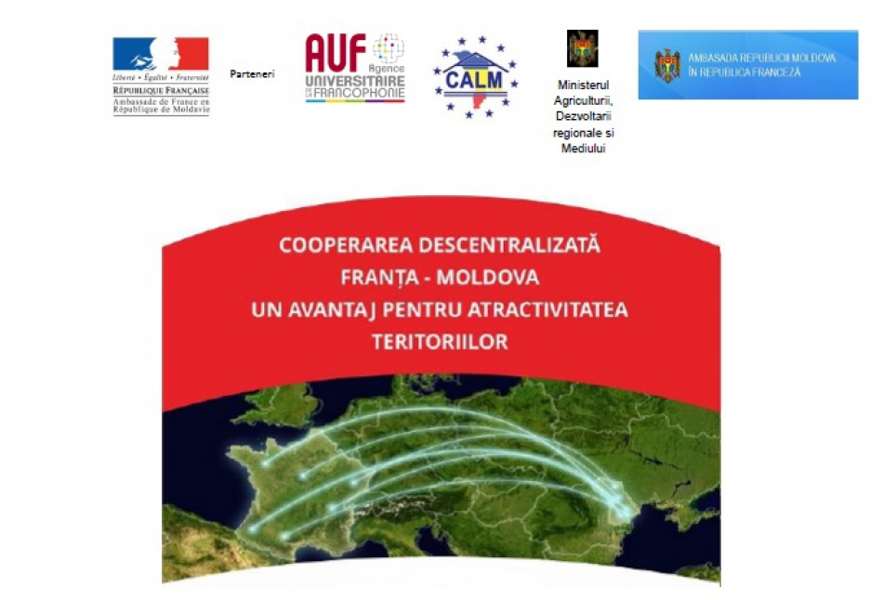
Ambasada Franței și Agenția Universitară a Francofoniei, în parteneriat cu Congresul Autorităților Locale din Moldova (CALM), cu susținerea Ministerului Europei și Afacerilor Externe din Franța și a Consiliului Europei încurajează inițiativele de dezvoltare locală și de cooperare descentralizată internațională care implică structuri din Franța și Republica Moldova. În acest sens, în 2018, Ambasada Franței lansează un concurs pentru proiecte mici de cooperare vizând dezvoltarea locala.În acest sens, în 2018, Ambasada Franței lansează un concurs pentru proiecte mici de cooperare vizând dezvoltarea locala.
Concursul vizează susținerea proiectelor de dezvoltare locală care se înscriu într-un demers de cooperare descentralizată internațională, urmărind asocierea autorităților locale din Franța și Republica Moldova și a partenerilor acestora (societatea civila, ONG, universitate, liceu, altele), în scopul de a desfășura proiecte comune, pe teritoriile lor respective.
Prezentul concurs are ca obiectiv susținerea proiectelor de dezvoltare locală și de cooperare descentralizată Franța - Republica Moldova. Concursul este deschis autorităților locale din Franța și Republica Moldova și partenerilor acestora (parc regional, societate civila, ONG, universitate, liceu, fundație, asociație a diasporei, micro-întreprinzător, altele).
Proiectul cu scop non-profit trebuie să permită desfășurarea acțiunilor de cooperare internațională în domeniul culturii, al mediului și climei, al dezvoltării urbane și rurale durabile, al educației, al tineretului și al dezvoltării economice.
Printre tematicile prioritare sunt: guvernarea locală, consolidarea serviciilor publice locale, turismul durabil, instruirea profesională, dezvoltarea economică locală, valorificarea produselor provenite din agricultură, democrația locală, diaspora în Franța (conceperea și gestiunea participativă a proiectelor).
Durata de executare a proiectului nu va depăși 12 luni, cu începere din data semnării contractului de finanțare.
Cuantumul maxim al contribuției Ambasadei Franței este fixat la 2000 € per proiect.
Cuantumul maxim al contribuției Agenției universitare a Francofoniei este de 1000 € per proiect. Această finanțare suplimentară poate fi solicitată pentru activități înscrise în cadrul proiectului și care asigură o legătură între universități și mediul social sau economic, încurajând integrarea profesională a tinerilor specialiști sau activitatea de antreprenoriat.
Activitățile beneficiind de finanțare din partea AUF vor fi programate pentru perioada de după 1 ianuarie 2019.
Promotorul moldovean al proiectului trebuie sa asigure o autofinanțare minimă a proiectului sau în proporție de 10%, iar totalul trebuie sa fie asigurat în cadrul unui parteneriat diversificat.
Dosarul în format PDF va fi transmis înainte de 24 august 2018 exclusiv la următoarea adresă: concurs.franta.moldova.2018@gmail.com
Anunțarea rezultatelor selecției va fi la 18 septembrie 2018, iar semnarea contractelor de finanțare va avea loc cel târziu la 5 octombrie 2018.
Toate condițiile privind componența dosarelor, dar și care sunt etapele proiectului le aflați aici:
Mult succes vă dorim!
Departamentul de Comunicare al CALM

PROIECTUL CODULUI URBANISMULUI PROVOACĂ ÎNGRIJORĂRI ÎN RÂNDUL APL!
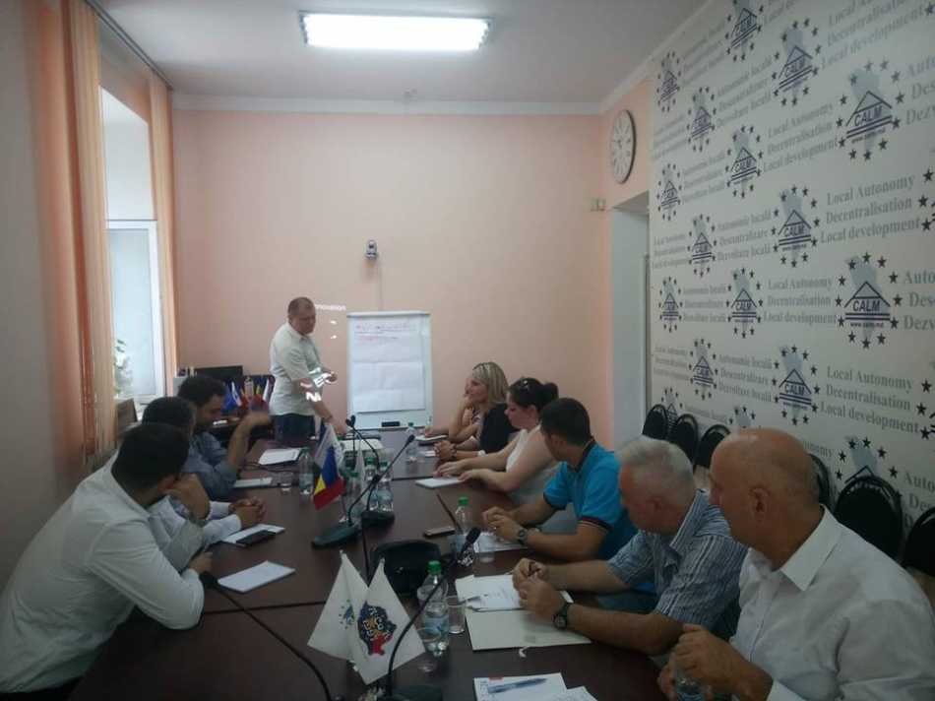
Primari, arhitecți și experți ai CALM s-au întrunit în ședință marți, 24 iulie, pentru a se expune asupra noilor modificări ale proiectului Codului Urbanismului și Construcțiilor.
Primarii au descris problemele cu care se confruntă în acest domeniu și ș-au exprimat temerile privind unele prevederi ce urmează să se regăsească în noul Cod al Urbanismului. Aceste îngrijorări sunt legate, în mare parte, de obligativitatea APL de a elabora studii pentru eliberarea certificatului de urbanism pe teritoriile unităților administrativ-teritoriale, acolo unde nu există planuri urbanistice generale, sau documentație de urbanism. Primarii și arhitecții consideră că obligativitatea introducerii acestui studiu de fundamentare urbanistică nu va îmbunătăți situația din domeniu dar, dimpotrivă, va pune presiune financiară pe APL și va genera un haos urbanistic în unitățile administrativ-teritoriale.
Prezent la ședință, directorul executiv al CALM Viorel Furdui a menționat că ideea ar fi bună dacă s-ar acorda, în paralel, niște surse de venit suplimentare APL. „În condițiile actuale impunem APL să întreprindă niște acțiuni care costă și din lipsă de fonduri procesul de elaborare a acestor studii va fi blocat."
Expertul CALM Alexandru Morcov a menționat faptul că doar circa 5% din localitățile rurale au la ora actuală planuri urbanistice generale. „Obligarea APL-urilor să elaboreze din surse proprii un asemenea document ar însemna încă o povară financiară pentru multe APL-uri din Republica Moldova."
În vederea soluționării acestei probleme, CALM optează pentru dezvoltarea unui program național și identificarea resurselor pentru acoperirea cheltuielilor privind elaborarea documentației de urbanism și planificarea spațială pe întreg teritoriu Republicii Moldova.
Participanții la ședință au amintit de tergiversarea procesului de descentralizare, necesitatea întăririi bazei fiscale și a veniturilor proprii, acestea fiind soluțiile viabile de implementare a acestei inițiative. O altă propunere a CALM a fost implicarea în implementarea acestei inițiative a donatorilor și partenerilor de dezvoltare, cum ar fi Banca Mondială, care urmează să aprobe anul acesta proiectul privind înregistrarea bunurilor și evaluarea lor.
Alexandru Morcov a fost de părere că un asemenea proiect ar trebui elaborat și în cazul documentației de urbanism pe teritoriul RM. „Un alt mecanism ar fi cofinanțarea din bugetul de stat, în proporție de 50%, în cazul în care APL identifică celelalte 50% din sursele financiare necesare privind costul documentației de urbanism."
Codul Urbanismului și Construcțiilor este unul dintre elementele esențiale în dezvoltarea localităților, dar și a întregului teritoriu al Republicii Moldova și cuprinde planificarea urbană, urbanismul, construcțiile și amenajarea teritoriului. Codul urmează să înlocuiască mai multe acte legislative și normative care sunt în vigoare.
Departamentul de Comunicare al CALM

CALM APĂRĂ INTERESELE OPERATORILOR MICI DE APĂ ȘI SANITAȚIE
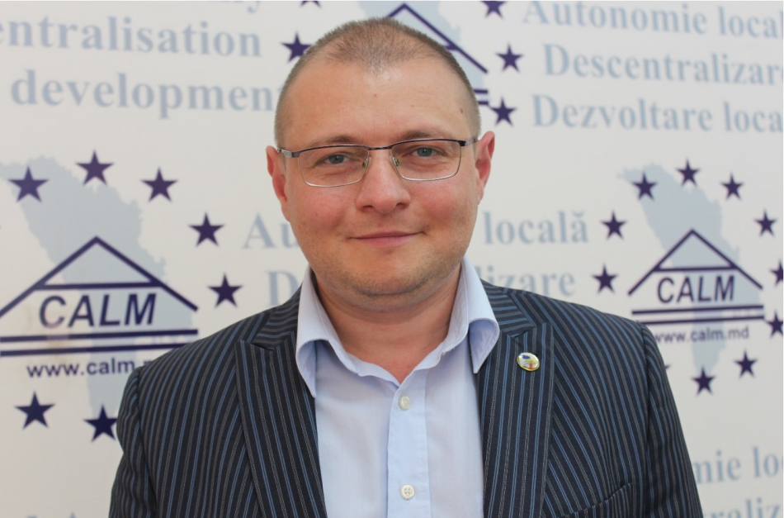
O nouă ședință privind serviciul public de alimentare cu apă și de canalizare, cu participarea reprezentanților CALM, „Apă-Canal Chișinău", ai ministerelor de resort și ai ANRE a avut loc luni, 23 iulie 2018. Întrunirea a avut loc ca urmare a ședinței din 19 iulie 2018, privind proiectul de modificare și completare a Legii nr. 303 din 13.12.2013, cu privire la serviciul public de alimentare cu apă și de canalizare și urmare a propunerilor de modificare/completare a respectivului proiect de lege.
Potrivit CALM, unul dintre cele mai importante puncte este de a nu include licențierea ca o obligativitate pentru operatorii mici de apă și sanitație din localitățile rurale. CALM este de părere că această prevedere ar crea impedimente, nicidecum o îmbunătățire a serviciului. Expertul CALM Alexandru Morcov a explicat că licența este pur și simplu o autorizație de reglementare a activității de antreprenoriat și nicidecum nu contribuie la îmbunătățirea calității serviciului de apă și sanitație. „Calitatea este determinată de alte acte normative și documente tehnice, controale, ș.a."
O altă propunere a CALM a fost modificarea legislației în ceea ce privește calculul amortizării activelor care sunt în calitate de grant, din partea donatorilor străini și includerea acestui calcul în tarif. „La momentul actual nu se calculează amortizarea, iar această scăpare creează impedimente în dezvoltarea acestor sisteme. Cunoaștem că fiecare obiect are o durată de viață și la expirarea acestei etape ar trebui să avem resurse financiare pentru a renova și a menține funcțional acest serviciu. Lipsa calculelor amortizării acestor obiecte ne va face peste 10-15 ani să cerem iar bani de la partenerii noștri de dezvoltare, iar partenerii nu vor mai putea să finanțeze obiective pentru care deja au donat."
Paralel cu aceasta, CALM a propus ca APL să aibă posibilitatea ca în contractul de delegare să stabilească o redevență (o plată a operatorului pentru prestarea acestui serviciu), iar acești bani ar urma să fie utilizați pentru dezvoltarea și îmbunătățirea serviciului prestat de apă și sanitație.
„Ne-am bucurat să găsim consens în cadrul acestei ședințe", a menționat expertul Alexandru Morcov.
Un alt subiect abordat în cadrul ședinței a fost o imperfecțiune a legislației actuale, sau o interpretare a Cancelariei de Stat care a notificat APL referitor la aprobarea unui tarif diferențiat la apă.
„CALM consideră că este necesară formula de calcul a unui tarif diferențiat, ceea ce presupune că pentru consumul social de apă potabilă ar trebui să fie stabilit un tarif, iar utilizarea apei pentru irigare sau alte necesități ar trebui să fie calculată în baza unor metodologii sau proceduri foarte clare, ceea ce ar determina consumul rațional de apă potabilă. „Sarcina noastră, ca și națiune, este să consumăm rațional resursele naturale, mai ales că problema apei potabile în Republica Moldova este una acută. Costurile pentru ca apa să devină potabilă sunt foarte mari, de aceea consumul ei pentru alte necesități decât folosirea în alimentație nu este justificată," a menționat Alexandru Morcov.
În acest sens, expertul CALM a prezentat exemplul localității Sculeni, Ungheni. „Consiliul local a aprobat un tarif diferențiat la apă, fiind stimulat de faptul că în perioada de vară, când consumul la apă este mai mare, când se efectuează lucrări de irigare, din cei 700 de consumatori, acces la apă aveau doar 200. După aprobarea tarifului diferențiat, această problemă a fost eliminată integral, ceea ce a permis asigurarea cu apă potabilă a tuturor consumatorilor din localitate."
Acest lucru a devenit posibil datorită intervenției experților din cadrul Serviciului de Asistență pentru Operatorii Mici de Apă și Sanitație din cadrul CALM, care au au alcătuit un compendiu de prevederi legale la acest capitol și au demonstrat că este în competența și chiar obligația APL să intervină în cazul unui consum irațional de apă potabilă.
Departamentul de Comunicare al CALM

ÎN DOUĂ LUNI DE ACTIVITATE A SERVICIULUI CALM DE ASISTENȚĂ ȘI CONSULTANȚĂ JURIDICĂ, JURIȘTII AU INTERVENIT ÎN PESTE 50 DE CAZURI
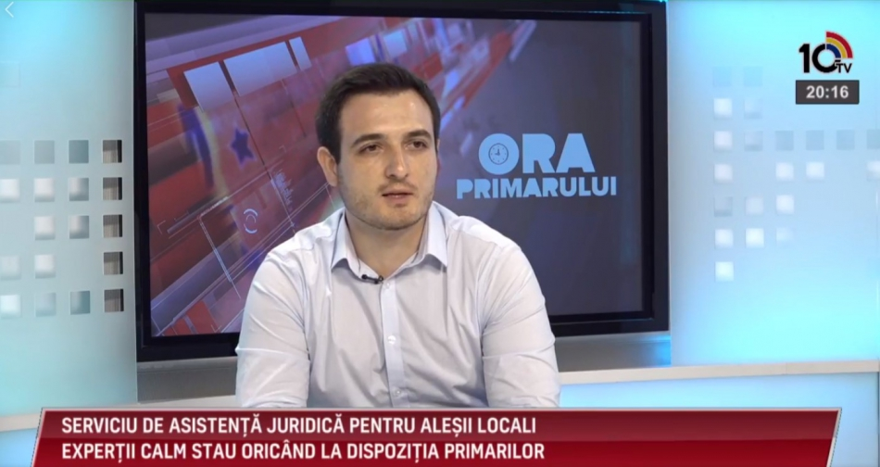
Instituirea noului Serviciu de Asistență și Consultanță Juridică al Congresului Autorităților Locale din Moldova (CALM) pentru primarii și reprezentanții APL din republică a fost subiectul emisiunii „Ora Primarului", la 10 TV. Viorel Pârvan, coordonatorul acestui Serviciu, expert al CALM și Olga Pac, primar de Vișniovca, raionul Cantemir au vorbit despre avantajele și necesitatea înființării acestuia.
Prin acest serviciu, Congresul Autorităților Locale din Moldova își propune eficientizarea activității aleșilor locali dar și sporirea profesionalismului cu care sunt abordate procesele decizionale la nivel local. Ce presupune acest sistem de ajutor juridic?
Viorel Pîrvan: CALM, în parteneriat cu IDIS „Viitorul" și cu suportul Ambasadei SUA a inițiat Serviciul de Asistență și Consultanță Juridică pentru autoritățile administrației publice locale și aleșii locali. Necesitatea instituirii acestuia a apărut din cauza unei lipse acute de juriști, de specialiști în domeniul juridic în cadrul APL, care să ajute aleșii locali în activitatea lor, luând în considerare multitudinea de probleme, dar și complexitatea activității APL și, nu în ultimul rând, pornind de la faptul că în ultimul timp s-au intensificat acțiunile de presiune ale organelor de drept în privința aleșilor locali. Astfel a apărut această idee de a crea un serviciu ce ar acorda asistență juridică pentru aleșii locali. Prestăm un spectru larg de servicii, tot ce ține de activitatea autorităților publice locale. În cazul în care un primar, un secretar al Consiliului local, un consilier, de nivelul I sau II, un inginer cadastral sau un contabil are nevoie de asistență și consultanță juridică, atunci poate apela la Serviciul nostru. În acest sens avem linie telefonică deschisă sau ne pot expedia în scris problema pe email. Ascultăm, analizăm și încercăm să venim cu anumite soluții juridice.
Dna primar, cât de necesar era acest serviciu? Cum percepeți Dumneavoastră, în calitate de ales local, raportând la situația din primăria pe care o conduceți, necesitatea funcționării acestui Serviciu?
Olga Pac: Noi, primarii, aleșii locali venim din diferite domenii de activitate, de exemplu eu vin din cel al pedagogiei și atunci când am fost aleasă în calitate de primar m-am confruntat cu anumite probleme de ordin juridic. Orice activitate pe care o avem în localitate trebuie să se încadreze în limita cadrului legal, responsabilitățile fiind foarte mari. Noi, confruntându-ne în acest sens cu probleme multiple, sigur că foarte des apelam la CALM, beneficiind de consultanța experților juriști. Foarte mulți aleși locali veneau după sfat la specialiștii CALM, uneori trebuia să așteptăm să ne vină rândul, la cât de mulți primari aveam nevoie de consultanță juridică. Chiar și noi, primarii, am propus să fie creat un asemenea serviciu, ca să putem beneficia de consultații atunci când este nevoie, iar această necesitate apare foarte des. Noi ne dorim să prestăm servicii locale de calitate, dar trebuie și să ne încadrăm în limitele cadrului legal, ca să fie totul corect. Nu excludem faptul că mai greșim uneori, dar nu o facem intenționat, ci pentru că suntem aruncați într-o mare de probleme și trebuie să dăm foarte repede din coate ca să reușim să le soluționăm măcar pe o parte. Eu sunt la primul mandat și am înțeles că în legislație sunt foarte multe aspecte confuze, interpretabile. Totodată, trebuie să fii apreciat și de oamenii din localitate, să implementezi proiecte, să produci schimbări. Pe de altă parte, foarte mulți consilieri locali, dar și cetățeni ne solicită consiliere juridică și atunci e bine să cunoaștem cum să-i ajutăm, astfel încât să ne păstrăm demnitatea în fața acestora, dar și față de noi.
Câți oameni sunt implicați în cadrul acestui serviciu, de ce efort este nevoie pentru a face față tuturor solicitărilor și cererilor care vin din partea primăriilor?
Viorel Pîrvan: La etapa inițială, în cadrul acestui Serviciu suntem 3 juriști, printre care și avocați, care au avut tangențe cu administrația publică locală. Serviciul activează de două luni și avem peste 50 de cazuri în care am intervenit. Peste câteva luni vom realiza dacă facem față tuturor solicitărilor, sau dacă este nevoie de a suplini numărul juriștilor. Înțelegem că primării sunt multe, aproape 900, volumul de lucru este mare, probleme sunt multiple, dar chiar și așa, din primele cazuri am înțeles că, în mare parte, problemele sunt similare pentru majoritatea APL-urilor. Astfel, vom face o analiză a problemelor cu care se confruntă majoritatea primăriilor, multe fiind aceleași, respectiv și baza juridico-legală de soluționare este în mare parte aceeași și vom împărtăși din experiența noastră cu toți primari, prin intermediul Serviciului. Astfel, lucrul va decurge mai ușor și mai rapid.
Dna primar, ați beneficiat de acest Serviciu din cadrul CALM?
Olga Pac: Au fost câteva cazuri, deoarece problemele vin la pachet, zi de zi. Legislația se schimbă rapid și noi nu reușim să asimilăm atât de rapid toate modificările, din acest motiv avem nevoie permanent să ne consultăm cu experții în domeniu. De exemplu, am avut câteva întrebări privind gestionarea bazinelor acvatice, a terenurilor agricole ș.a. Permanent apare ceva nou. Înainte, timp de o lună telefonam de cel puțin șase, șapte ori la CALM, în cazul în care nu aveam drum la Chișinău. Sunt convinsă că mulți colegi de-ai mei procedau la fel. Acum însă știu că este acest Serviciu și nu voi ezita să apelez la juriști ori de câte ori voi avea o întrebare, astfel încât să nu comit erori legislative.
Departamentul de Comunicare al CALM

CORECTAREA ERORILOR ÎN PROCESUL DE TRANSMITERE ÎN PROPRIETATE A TERENURILOR. CUM A FOST MODIFICATĂ LEGEA
Legea cadastrului bunurilor imobile a fost completată cu prevederi noi care se referă la particularitățile corectării erorilor comise în procesul transmiteri în proprietate a terenurilor. Modificările efectuate au fost publicate în Monitorul Oficial.
Potrivit documentului, erorile în actele justificative emise în procesul transmiterii în proprietate a terenurilor pot fi clasificate după natura lor în:
erori de măsurare – erori comise la etapa întocmirii planului topografic pentru elaborarea proiectului de organizare a teritoriului sau erori comise la determinarea hotarelor terenurilor de către executanții lucrărilor cadastrale, care au generat suprapuneri grafice ale planurilor cadastrale sau suprafețe libere între acestea și alte necorespunderi în configurația planului;
erori de proiectare – erori comise la etapa lucrărilor de elaborare a proiectului de organizare a teritoriului (nu s-a ținut cont de direcția rândurilor plantațiilor perene ori s-a întocmit greșit lista privind ordinea aranjării titularilor de drepturi pe terenurile proiectate);
erori de identificare – identificarea incorectă a bunului imobil și a titularului de drept în urma căreia datele referitoare la proprietar din proiectul de organizare a teritoriului și/sau din titlul de autentificare a dreptului deținătorului de teren nu corespund cu datele din actele de identitate;
neconformități – necorespunderea documentației cadastrale cu cerințele actelor normative în vigoare (planuri cadastrale întocmite în sistemul convențional de coordonate, lipsa graficii în format electronic a proiectului de organizare a teritoriului etc.).
Potrivit modificărilor, erorile menționate se corectează prin decizia consiliului local emisă pe marginea noului proiect de organizare a teritoriului sau a noului plan geometric și, după caz, a datelor justificative ce țin de identificarea corectă a bunului imobil și a titularului de drept, dacă această corectare nu duce la strămutarea posesiei titularilor de drept asupra terenurilor.
Decizia consiliului local servește temei pentru actualizarea datelor în planul cadastral și modificarea, după caz, a suprafeței în registrul bunurilor imobile, precum și a datelor de identitate ale titularilor înscriși în registrul bunurilor imobile. Situației respective îi sunt aplicabile corespunzător prevederile art. 55 alin. (5) și (6).
Sursa: www.bizlaw.md

EXPERȚI INTERNAȚIONALI ȘI NAȚIONALI ANALIZEAZĂ PROGRESUL ÎN ELABORAREA DOCUMENTAȚIEI TEHNICE ÎN CADRUL A DOUĂ PROIECTE DE APROVIZIONARE CU APĂ ȘI CANALIZARE, FINANȚATE DE UE
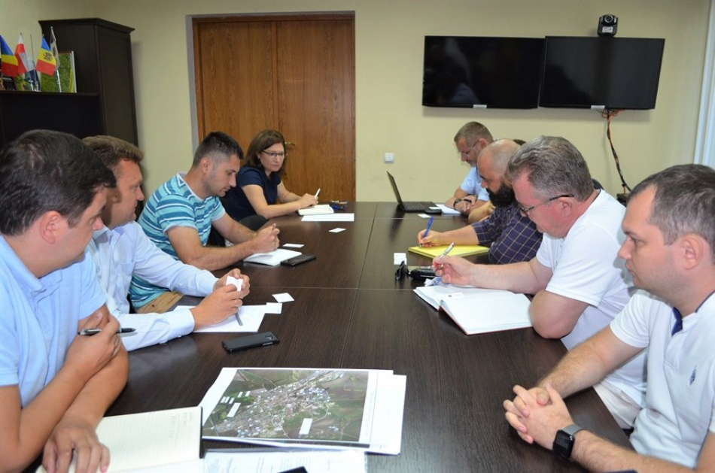
Reprezentanții companiei de experți „Fichtner Water & Transportation”, contractată de Agenția de Cooperare Internațională a Germaniei (GIZ), analizează progresul în elaborarea documentației tehnice în cadrul a două proiecte de aprovizionare cu apă și canalizare (AAC) realizate de ADR Nord și finanțate de Uniunea Europeană în cooperare cu proiectul „Modernizarea Serviciilor Publice Locale în Republica Moldova” (MSPL), implementat de GIZ. Este vorba de proiectele „Îmbunătățirea serviciilor de alimentare cu apă și de canalizare în orașul Drochia” și „Îmbunătățirea serviciilor de alimentare cu apă și canalizare în localitățile Păscăuți, Dămășcani, Proscureni, Gălășeni, Mălăiești și Hiliuți, raionul Râșcani”.
Experții și-au început vizita marți, 17 iulie a.c., cu o ședință în incinta ADR Nord. La întrunirea cu Vitalii Povonschii, directorul ADR Nord, și Constantin Roșca, reprezentantul Companiei „Fluxproiect” SRL, desemnată câștigătoare a licitației publice pentru elaborarea documentației tehnice, au participat expertul internațional Michael Uhlich, expertul național Pavel Panuș și reprezentanții GIZ Alexandru Boeșu, consultant național în implementarea contractelor, și Vitalie Cernomoreț, expert național în domeniul AAC.
În cadrul discuțiilor, directorul ADR Nord, Vitalii Povonschii, a menționat, pe de o parte, că sunt frecvente cazurile când Agenția se confruntă cu diverse probleme la capitolul documentație tehnică elaborată în cadrul proiectelor. Pe de altă parte, directorul ADR Nord a remarcat profesionalismul înalt al Companiei „Fluxproiect” SRL, care elaborează documentația tehnică pentru cele două proiecte de AAC în raioanele Drochia și Râșcani. Totodată, directorul ADR Nord a relevat că, la această etapă, este necesară identificarea tuturor soluțiilor tehnice optime pentru obținerea rezultatelor scontate în procesul de implementare a proiectelor și le-a mulțumit experților pentru abordare profesionistă.
La rândul său, reprezentantul „Fluxproiect” SRL, Constantin Roșca, a informat că, în cazul proiectului de la Drochia, compania a elaborat rapoartele tehnice și se ocupă de efectuarea analizei apei. Potrivit lui, rezultatele analizelor la apă vor determina deciziile ulterioare privind stabilirea sursei de apă ce va alimenta orașul Drochia. În context, expertul internațional Michael Uhlich a subliniat că prioritare sunt investițiile în calitatea apei, apoi în rețelele propriu-zise de apeduct. Cât privește proiectul de AAC din raionul Râșcani, reprezentantul „Fluxproiect” SRL a spus că astăzi a semnat actele de începere a lucrărilor de proiectare.
În orașul Drochia vor fi reabilitați 4,6 km de aducție de apă potabilă sub presiune și 8,5 km de rețele de alimentare cu apă. Mai mult, rețelele de alimentare cu apă din Drochia vor fi extinse cu 8,9 km. Totodată, la Drochia vor fi construite 1 stație de tratare a apei potabile și reabilitate 2 stații de pompare, 7 castele de apă și 6 rezervoare de apă potabilă. De asemenea, vor fi instalate 7 stații hidrofor în blocurile locative multietajate.
În cele șase localități din raionul Râșcani vor fi construite 19,6 km de rețele de distribuție a apei potabile și 40 km de rețele de canalizare. De asemenea, va fi construită o conductă magistrală cu o lungime de 26 km. Totodată, în cadrul proiectului de AAC din cele șase sate vor fi construite 3 stații de epurare a apelor uzate, 1 stație de tratare a apei potabile și 1 stație de pompare pentru 28 de localități din raionul Râșcani.
Vineri, 20 iulie, echipa de experți urmează să efectueze o vizită de lucru în localitățile beneficiare ale proiectului de AAC din raionul Râșcani, unde se vor întâlni cu autoritățile locale și managerul de proiect și se vor documenta la fața locului.
Cele două proiecte de AAC implementate de ADR Nord sunt finanțate de Uniunea Europeană în cooperare cu proiectul „Modernizarea Serviciilor Publice Locale în Republica Moldova”, care este implementat de Agenția de Cooperare Internațională a Germaniei (GIZ) în parteneriat cu Ministerul Agriculturii, Dezvoltării Regionale și Mediului și sprijinit financiar de Ministerul German pentru Cooperare Economică şi Dezvoltare (BMZ), Guvernul Suediei, Guvernul României și Agenţia Elveţiană pentru Dezvoltare şi Cooperare (SDC).
Sursa: adrnord.md

